Введение.
Прохождение мной практики проводилось в в компании ООО «Эпам Системз». Эта компания имеет большой штат сотрудников и офисы по всему миру. «Эпам Системз» занимается разработкой и доработкой программного обеспечения для крупных компаний. Офисы в Санкт-Петербурге занимаются в основном разработкой и доработкой ПО для фармакологических компаний. Штат сотрудников состоит из инженеров-программистов, ученных биоинформатиков, генетиков и математиков.
На в течение практики необходимо было произвести доработку OpenSource продукта по расчету и анализу человеческого генома picard, написанное на языке Java. Программа picard является консольными приложением, которое состоит из множества метрик для анализа генома.
Целью практики было реализовать параллельную обработку данных для метрики CollectMultipleMetrics, которая запускает несколько других однопроходных метрик.
Для получения результата были изучены следующие теоретические материалы:
- Документация проекта github;
- Документация языка Java;

Задание: увеличить скорость выполнения метрики CollectMultipleMetrics, которая производит запуск нескольких метрик, таким образом, чтобы метрики запускались одновременно и параллельно в нескольких потоках.
Для выполнения задания необходимо произвести изменение в родительском классе SinglePassSamProgram в методе makeItSo.

Листинг класса SinglePassSamProgram.java.

public static void makeItSo(final File input,
final File referenceSequence,
final boolean assumeSorted,
final long stopAfter,
final Collection<SinglePassSamProgram> programs) {
IOUtil.assertFileIsReadable(input);
final SamReader in = SamReaderFactory.makeDefault().referenceSequence(referenceSequence).open(input);

final ReferenceSequenceFileWalker walker;
if (referenceSequence == null) {
walker = null;
} else {
IOUtil.assertFileIsReadable(referenceSequence);
walker = new ReferenceSequenceFileWalker(referenceSequence);
if (!in.getFileHeader().getSequenceDictionary().isEmpty()) {
SequenceUtil.assertSequenceDictionariesEqual(in.getFileHeader().getSequenceDictionary(),
walker.getSequenceDictionary());
}
}
{
final SortOrder sort = in.getFileHeader().getSortOrder();
if (sort != SortOrder.coordinate) {
if (assumeSorted) {
log.warn("File reports sort order '" + sort + "', assuming it's coordinate sorted anyway.");
} else {
throw new PicardException("File " + input.getAbsolutePath() + " should be coordinate sorted but " +
"the header says the sort order is " + sort + ". If you believe the file " +
"to be coordinate sorted you may pass ASSUME_SORTED=true");
}
}
}

boolean anyUseNoRefReads = false;
for (final SinglePassSamProgram program : programs) {
program.setup(in.getFileHeader(), input);
anyUseNoRefReads = anyUseNoRefReads || program.usesNoRefReads();
}
final ProgressLogger progress = new ProgressLogger(log);
for (final SAMRecord rec : in) {
final ReferenceSequence ref;
if (walker == null || rec.getReferenceIndex() == SAMRecord.NO_ALIGNMENT_REFERENCE_INDEX) {
ref = null;
} else {
ref = walker.get(rec.getReferenceIndex());
}
for (final SinglePassSamProgram program : programs) {
program.acceptRead(rec, ref);
}
progress.record(rec);

if (stopAfter > 0 && progress.getCount() >= stopAfter) {
break;
}

if (!anyUseNoRefReads && rec.getReferenceIndex() == SAMRecord.NO_ALIGNMENT_REFERENCE_INDEX) {
break;
}
}
CloserUtil.close(in);
for (final SinglePassSamProgram program : programs) {
program.finish();
}
}

Результаты выполнения.
java -jar ../libs/picard.jar CollectMultipleMetrics I=input.bam O=outputCMM/multiple_metrics R=reference.fasta

Время выполнения при запуске 7 метрик: 9 мин 33 с.

Произведем анализ состояния потоков в программе Java VisualVM. Из результатов видно, что программа состоит из 11 потоков, 9 из которых потоки-демоны.
Основную работы выполняет главный поток main. Он работает без простоев в течении всего времени работы программы.

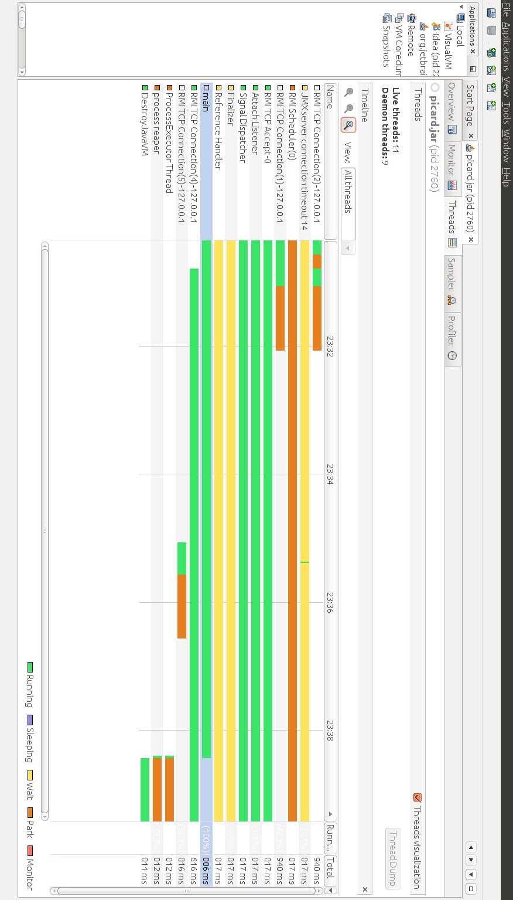
Листинг класса SinglePassSamProgram.java после изменения.

public static void makeItSo(final File input,
final File referenceSequence,
final boolean assumeSorted,
final long stopAfter,
final Collection<SinglePassSamProgram> programs) {
IOUtil.assertFileIsReadable(input);
final SamReader in = SamReaderFactory.makeDefault().referenceSequence(referenceSequence).open(input);
final ReferenceSequenceFileWalker walker;
if (referenceSequence == null) {
walker = null;
} else {
IOUtil.assertFileIsReadable(referenceSequence);
walker = new ReferenceSequenceFileWalker(referenceSequence);
if (!in.getFileHeader().getSequenceDictionary().isEmpty()) { SequenceUtil.assertSequenceDictionariesEqual(in.getFileHeader().getSequenceDictionary(),
walker.getSequenceDictionary());
}
}
{
final SortOrder sort = in.getFileHeader().getSortOrder();
if (sort != SortOrder.coordinate) {
if (assumeSorted) {
log.warn("File reports sort order '" + sort + "', assuming it's coordinate sorted anyway.");
} else {
throw new PicardException("File " + input.getAbsolutePath() + " should be coordinate sorted but " + "the header says the sort order is " + sort + ". If you believe the file " + "to be coordinate sorted you may pass ASSUME_SORTED=true");
}
}
}

boolean anyUseNoRefReads = false;
for (final SinglePassSamProgram program : programs) {
program.setup(in.getFileHeader(), input);
anyUseNoRefReads = anyUseNoRefReads || program.usesNoRefReads();
}
final ProgressLogger progress = new ProgressLogger(log);
//Declaration lists for storage rec and ref
List<SAMRecord> list_rec = new ArrayList<SAMRecord>();
List<ReferenceSequence> list_ref = new ArrayList<ReferenceSequence>();
//Data packet size
int list_size = 99999;
//Create object for multithreaded operation for processor model
ExecutorService exec = Executors.newFixedThreadPool(Runtime.getRuntime().availableProcessors());
for (final SAMRecord rec : in) {
final ReferenceSequence ref;
if (walker == null || rec.getReferenceIndex() == SAMRecord.NO_ALIGNMENT_REFERENCE_INDEX) {
ref = null;
} else {
ref = walker.get(rec.getReferenceIndex());
}
//Adding rec and ref to the lists
list_ref.add(ref);
list_rec.add(rec);
//Running method with multithreaded mode with accumulation of data packet
myMultiThreads(list_size, list_rec,list_ref,exec,programs);
progress.record(rec);

if (stopAfter > 0 && progress.getCount() >= stopAfter) {
break;
}

if (!anyUseNoRefReads && rec.getReferenceIndex() == SAMRecord.NO_ALIGNMENT_REFERENCE_INDEX) {
break;
}
}
//Running method with multithreaded mode with the remaining data in the list
myMultiThreads(0, list_rec, list_ref, exec, programs);
exec.shutdown();
try {
exec.awaitTermination(1, TimeUnit.DAYS);
} catch (InterruptedException e) {
e.printStackTrace();
}
//end
CloserUtil.close(in);
for (final SinglePassSamProgram program : programs) {
program.finish();
}
}

private static void myMultiThreads (int size, List<SAMRecord> rec, List<ReferenceSequence> ref, ExecutorService executor, Collection<SinglePassSamProgram> programs) {
if (rec.size() > size) {
List<Future> futures = new ArrayList<>(programs.size());
//Running programs in multi-threaded mode
for (final SinglePassSamProgram program : programs) {
Future future = executor.submit(() -> {
for (int i = 0; i < rec.size(); i++)
program.acceptRead(rec.get(i), ref.get(i));
});
futures.add(future);
}
//Waiting for the completion of the flow
for (Future f : futures) {
try {
f.get();
} catch (InterruptedException | ExecutionException e) {
e.printStackTrace();
}
}
//Clear lists
rec.clear();
ref.clear();
}
}
}
Результаты выполнения.
java -jar ../libs/picard.jar CollectMultipleMetrics I=input.bam O=outputCMM/multiple_metrics R=reference.fasta

Время выполнения при запуске 7 метрик: 8 мин 40 с.

Произведем анализ состояния потоков в программе Java VisualVM. Из результатов видно, что программа создает для обработки данных еще 4 дополнительных потока pool-thread, которые осуществляют работу по параллельной обработке данных. Из состояний потоков, видно, что при работе новых потоков pool-thread, поток main находится в состоянии простоя.

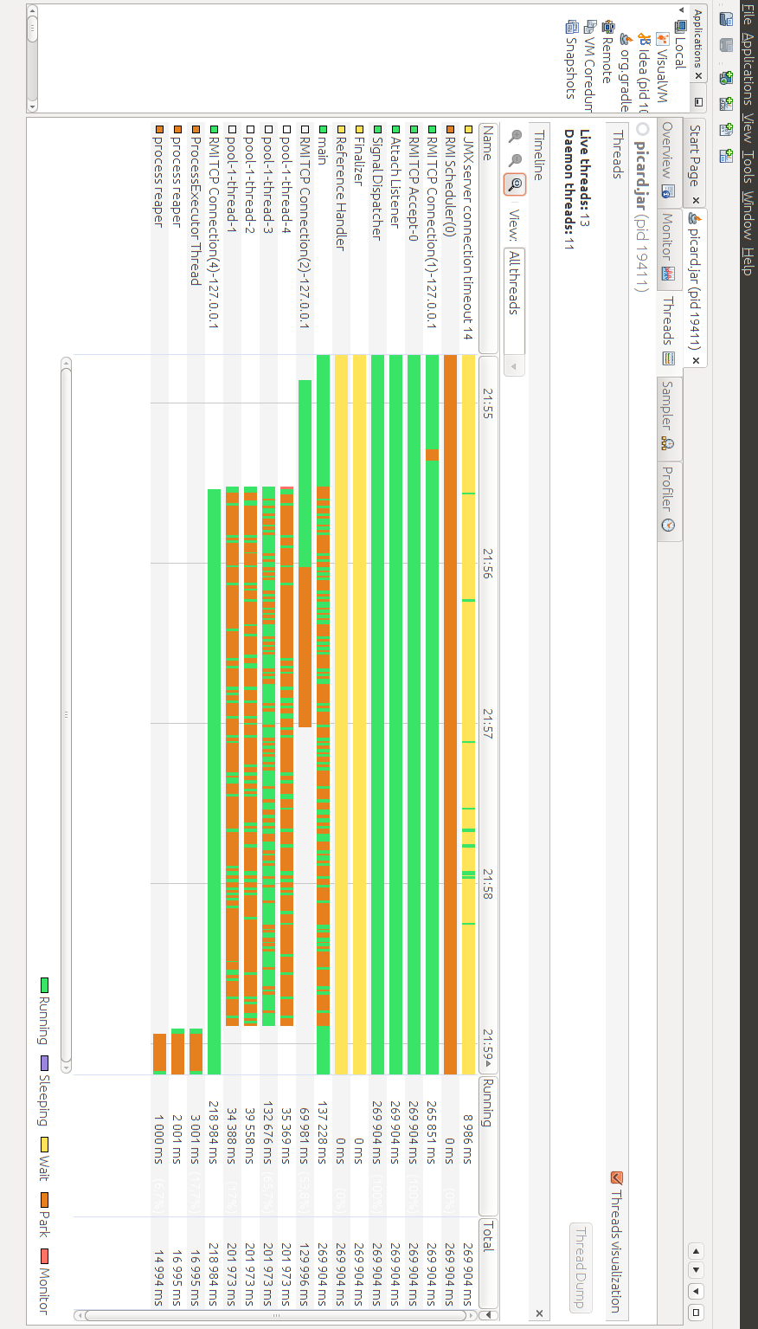
Выводы по работе.
В течение практики были внесены следующие изменения в метод makeItSo класса SinglePassSamProgram:
- введено параллельное выполнение задач по средставам ExecutorService;
- введена пакетная передача данных между потоками.

Данные изменения улучшили скорость работы метрики CollectMultipleMetrics при запуске максимального количества метрик до 8 мин 40 с. Производительность метрики увеличилась примерно на 9,2% процента.
Данные показатель можно улучшить путем введения параллельного считывания данных из файлов и обработки этих данных в потоках, что можно заметить из приведенных результатов анализа Java VisualVM.

